MODUM FRIIDRETTS- SKOLE

FRIIDRETTSTRENING

Morsom og allsidig trening for alle aldersgrupper!
Alle treningene er på Furumo friidrettsbane.

Mandager:
Kl. 18.30 4-7 klasse, og egen gruppe for ungdom opp til senior. Løpetrening mellom og langdistanse. Starter mandag 17.april
Tirsdager:
Kl. 17-18 Friidrettsskole 4-7 klasse. Allsidig friidrett og leik. Starter torsdag 18.april. Trenere Martin Kreken og Snorre Sønju
Kl. 18-19.30 Tekniske øvelser og sprint fra ungdomsskolealder og oppover. Starter når banen er bar for snø.
Torsdag:
Kl. 17-18 friidrettsskole 1-3 klasse. Allsidig friidrett og leik. Starter torsdag 20.april. Trenere Kaija Rypås Holck, Anna-Birgitte Melbye og Mark Esser.
Kl. 18-19.30 Tekniske øvelser og sprint, fra ungdomsskolealder og oppover. Starter når banen er bar for snø.
Kl. 18.30 4. klasse og alle aldre opp til om seniorer. Løpetrening for mellom og langdistanse. Starter torsdag 20.april
NB! Vi er fleksible på aldersgruppene. Om noen ønsker å trene i ei gruppe som de i utgangspunktet ikke tilhører, så prøver vi å få til det. De som ønsker å trene mer seriøst kan rykke opp ei gruppe, de som ønsker mer leik kan trene med de yngre, eller man kan velge ei annen gruppe på grunn av at det passer bedre tidsmessig.
Stevner for de yngste
- søndag 30.april: Furumo terrengløp
- mandag 8.mai: distriktstevne Flåværingen
- tirsdag 30.mai: distriksstevne Modum
- onsdag 7.juni: distriktstevne Prestfoss
- onsdag 23.august: distriktstevne Krødsherad
- lørdag 16.spetember: Furumolekene
- lørdag 14.oktober: Furumomila

Modum friidrettsskole

Hvorfor velge Modum friidrettsskole for ditt barn?
Modum friidrettsskole for de yngste (1-3klasse) er en ny vri på den gammeldagse friidrettstreningen for barn. I stedet for å ha fokus på de individuelle øvelsene, vil vi heller ha fokus på allsidighet, motorikk og glede i aktivitet. Dette vil si at hovedfokuset vil være leik og moro, med friidrett som bakgrunn og base i øvelsene og leikene. Vi er også veldig opptatt av at alle skal få muligheten til å være med, uavhengig av hindringer. Er utgiften en utfordring hjelper vi gjerne med å søke midler, har barnet en funksjons-nedsettelse vil vi også gjøre vårt beste for at de skal få være med. Er det andre typer utfordringer, er vi mer enn villig til å finne løsninger. Vi er opptatt av mangfold og at alle skal få være med. Prisen for medlemskap i klubben er 50kr årlig, og da får man t-skjorte inkludert i prisen. Klubben dekker også alle startkontigenter. Det er få aktivitetstilbud som er billigere enn dette. Det er gode muligheter for foreldre å legge inn litt trimm mens barna trener. Enten om man velger å ta en tur på moene, eller om man ønsker å være med på de organiserte løpetreningene på mandager og torsdager.
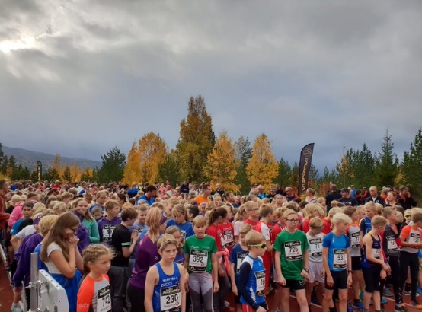
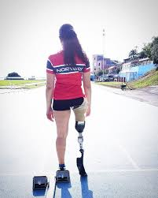

Hva vil vi jobbe for at ditt barn skal få ut av treningene?
For oss som klubb og som en del av idrettskretsen er det viktig at barna som tar en del i våre treninger får en treningsbase de kan bruke gjennom hele livet. Med dette mener vi at vi vil skape minner og glede med idrett og bevegelse, de kan ta med seg gjennom livet. Målet med dette er at barn skal få et positivt forhold til å bevege seg som kan vare livet ut. Vårt mål er å gi barn en arena der de kan utfolde seg og ha det gøy.

Hvordan vil en typisk trening se ut?
En typisk trening for oss vil vare en time. Denne timen vil bli delt inn i noen oppvarmingsleiker, drills (for å tidlig forebygge skader), noen leiker/øvelser med friidrett som bakgrunn (deler oss kanskje i grupper og rullerer) og helt til slutt vil vi avslutte med en leik til.

Kontakt oss gjerne for spørsmål:

Leder friidrettsskolen: Snorre Sønju, ssonju@hotmail.com telefon: 46798899
Leder mellom- og langdistanse: Øyvind Wiger, oewig@online.no telefon:41642731
Facebook: https://www.facebook.com/Modumfik/
Nettside https://modumfik.no/

